Slovenská technická univerzita v Bratislave

Fakulta informatiky a informačných technológií

Ilkovičova 2, 842 16 Bratislava 4

Organizácia e-sport turnaja

Florián Chmelár, Samuel Sagan

Študijný program: Informatika

Ročník: 2.

Krúžok: Ut.10:00 LDB

Predmet: Princípy softvérového inžinierstva

Vedúci projektu: Ing. Peter Gašpar

Ak. rok: 2017/2018

Obsah

1 Úvod 6

1.1 Účel a rozsah dokumentu 6

1.2 Prehľad dokumentu 6

1.3 Odkazy a zdroje 7

1.4 Použitá notácia 7

2 Opis riešeného problému 8

2.1 Ciele projektu 8

2.2 Funkčné vlastnosti produktu 8

2.3 Nie-funkčné vlastnosti produktu 9

3 Biznis procesný model 10

3.1 Aktéri 13

3.2 Zdroje 15

3.3 Procesy 16

3.3.1 BP01 Objednanie organizácie turnaja 16

3.3.2 BP02 Registrácia hráča 17

3.3.3 BP03 Nadviazanie spolupráce so sponzorom 17

3.3.4 BP04 Predaj lístka 18

3.3.5 BP05 Organizovanie turnaja 18

3.3.6 BP06 Kontrola stavu inventára 18

3.3.7 BP07 Kontrola účastníkov 19

3.3.8 BP08 Dohoda s médiom 20

3.3.9 BP09 Kontrola diváka 20

3.3.10 BP10 Vytváranie hracieho plánu 21

3.3.11 BP11 Odohratie zápasu 21

3.3.12 BP12 Vyhodnotenie turnaja 22

4 Revízia opisu riešeného problému 23

5 Požiadavky na informačný systém 24

5.1 Špecifikácia požadovaného riešenia 24

5.1.1 Aktéri 24

5.1.2 BP01 Objednanie organizácie turnaja 25

5.1.2.1 UC01: Prihlás ma do systému 26

5.1.2.2 UC02: Vyplň formulár objednávateľa 26

5.1.2.3 UC03: Zobraz dostupné zdroje 27

5.1.2.4 UC04: Zaeviduj objednávku turnaja 27

5.1.2.5 UC15: Odhadni sumu 28

5.1.3 BP03 Nadviazanie spolupráce so sponzorom 28

5.1.3.1 UC05 Zaeviduj zdroje 29

5.1.3.2 UC16: Vyplň formulár sponzora 29

5.1.4 BP06 Kontrola stavu inventára 30

5.1.4.1 UC14: Skontroluj stav inventára 30

5.1.4.2 UC17: Zobraz položky inventára 32

5.1.5 BP07 Kontrola účastníkov 33

5.1.5.1 UC06: Vyhľadaj hráča v evidencií 33

5.1.5.2 UC07: Zobraz voľné miesta 35

5.1.5.3 UC08: Zaeviduj hráča 35

5.1.6 BP11 Odohratie zápasu 36

5.1.6.1 UC09: Zvoľ miesto pre hráča 37

5.1.6.2 UC10: Notifikuj hráča 38

5.1.6.3 UC11: Zadaj špeciálnu požiadavku 38

5.1.6.4 UC12: Zaevidovanie splnenia špeciálnej požiadavky 39

5.1.6.5 UC13: Aktualizuj štatistiku 39

5.2 Sumarizácia tried 40

5.2.1 Rozhranie 40

5.2.2 Správcovia 40

5.2.3 Údaje 40

5.3 Ďalšie požiadavky 40

6 Revízia prípadov použitia 41

7 Zhodnotenie 42

Príloha A Zápisy z cvičení 43

A.1 Cvičenie 2 43

A.2 Cvičenie 3 43

A.3 Cvičenie 4 43

Zadanie

Len málokto si pred štvrťstoročím uvedomoval, že počítačové hry budú patriť medzi

profesionálne športy. A dnes už nie sme ďaleko od toho, aby súťaženie v počítačových

hrách našlo svoje miesto aj pod olympijskými kruhmi. Turnaje v počítačových hrách sa

vyznačujú koncentráciou veľkého množstva hráčov a ešte väčšieho publika, potreby kvalitnej

infraštruktúry a zabezpečenia potrieb hráčov, ako aj lákavých cien od sponzorov. Turnaje sú

sledované miliónmi divákov, čím vzniká priestor pre oslovenie možných zákazníkov

sponzormi. Organizácia takýchto turnajov je komplexná záležitosť, kedy samotný turnaj z

pohľadu organizátorov nepozostáva iba z obyčajného vytvorenia plánu zápasov a

vyhodnotenia výsledkov.

Požadovaný systém pre organizáciu e-sport turnajov by mal pokrývať potreby organizátorov,

súťažiacich a ich kapitánov, divákov, komentátorov, ale aj sponzorov. Pre organizátorov je

dôležitá príprava turnaja, sledovanie jeho priebehu, štatistík a vyhodnotenie výsledkov. Pre

súťažiacich je to pred konaním turnaju prihlasovanie alebo reagovanie na pozvánky od

organizátora. Počas turnaja môže systém poskytovať osobné rozvrhy, sledovanie hlavných

konkurentov, štatistiky. Štatistiky a sledovanie aktuálneho priebehu turnaja využijú aj

komentátori, ktorí zatraktívňujú dianie divákom. Diváci majú záujem sledovať dianie, ako

všeobecne celej akcie, tak aj svojich najväčších favoritov. Program akcie, rozmiestnenie

zápasov využije nielen priamy účastník turnaja, ale aj personál priestorov pre zabezpečenie

infraštruktúry pre hladký priebeh celej akcie.

Slovník pojmov a skratiek

# Úvod

## Účel a rozsah dokumentu

Predkladaný dokument obsahuje špecifikáciu softvérového systému, určeného na organizáciu e-sport turnaja. Zahŕňa organizáciu pred konaním turnaja, čiže registráciu hráčov, komunikáciu so sponzormi a médiami a samotné objednanie. Počas konania bude náš systém hlavne zabezpečovať rýchlu aktualizáciu štatistických údajov (skóre, výhry/prehry ...), ale bude takisto pomáhať pracovníkom pri ich úlohách.

Dokument je výsledkom študentského projektu v predmete Princípy softvérového inžinierstva. Na projekt sme pracovali v dvojčlenom tíme. Dokument bol vytváraný postupne na základe nadobudnutých vedomostí.

Tento dokument je určený pre predstavenstvo spoločnosti zaoberajúcej sa organizáciou e-sport turnajov.

## Prehľad dokumentu

Podiel priebežnej práce autorov v jednotlivých týždňoch:

|  |  |  |  |
| --- | --- | --- | --- |
|  | Opis zmien | Chmelár | Sagan |
| 2. týždeň | Založenie projektu, prvé rozhovory so zákazníkom | 50% | 50% |
| 3. týždeň | Definovanie cieľov, funkčný a nefunkčných požiadaviek | 45% | 55% |
| 4. týždeň | Biznis procesné modely, diagramy aktivít | 55% | 45% |
| 5. týždeň | Revízia, mapovanie z BP na UC | 75% | 25% |
| 6. týždeň | Dokončenie mapovania | 60% | 40% |
| 7. týždeň | Vypracovanie UC a GUI | 20% | 80% |
| 8. týždeň |  |  |  |
| 9. týždeň |  |  |  |
| 10. týždeň |  |  |  |
| 11. týždeň |  |  |  |

Podiel práce autorov na jednotlivých kontrolných bodoch:

|  |  |  |
| --- | --- | --- |
| **Kontrolný bod** | **Chmelár** | **Sagan** |
| 1. Opis riešeného problému | 50% | 50% |
| 2.1. Prehľad biznis procesov | 50% | 50% |
| 2.2. Aktéri a zdroje | 25% | 75% |
| 2.3. Biznis procesy | 75% | 25% |
| 3. Revízia prvej etapy | 50% | 50% |
| 4.1. Prípady použitia | 45% | 55% |
| 4.2. Čiastkové modely údajov |  |  |
| 4.3. Diagramy sekvencií a diagramy tried pre prípady použitia |  |  |
| 5.1. Opis tried a ich vlastností |  |  |
| 5.2. Model údajov |  |  |
| 6. Revízia prípadov použitia |  |  |
| 7. Ďalšie požiadavky |  |  |
| 8. Ostatné časti |  |  |

## Odkazy a zdroje

## Použitá notácia

1. Opis stereotypov použitých v diagramoch.

|  |  |  |
| --- | --- | --- |
| Stereotyp | Rozširovaný element | Opis |
|  |  |  |

# Opis riešeného problému

Florián Chmelár, Samuel Sagan

Našim zákazníkom je spoločnosť, ktorá poskytuje služby spojené s organizáciou e-sport turnajov. Zahŕňa to turnaje pre rôzne počítačové hry, ktorých množina je vopred daná. Spoločnosť má svojich vlastných zamestnancov, má prenajaté priestory a technologické vymoženosti, ako napríklad počítače, obrazovky, kamery, či svetlá. Jej kapacity sú obmedzené veľkosťou prenajatých priestorov, technickým vybavením, či počtom ľudí potrebných na hladký priebeh turnaja. Jej zákazníkom sú ďalšie spoločnosti alebo konkrétni ľudia, ktorí chcú zorganizovať e-sport turnaj.

Momentálne náš zákazník funguje v značne obmedzených podmienkach. Komunikácia s jeho potencionálnymi zákazníkmi prebieha osobne alebo telefonicky, v menšej miere cez e-mail. Všetky vlastnené veci sú evidované len na papieri, teda neexistuje žiadna databáza. Informácie o nadchádzajúcich turnajoch sú dostupné iba na nástenke v sídle spoločnosti. Počas turnaja sú výsledky a štatistiky ručne zapisované na jednu veľkú tabuľu, neexistujú žiadne prenosy, či už na TV obrazovkách alebo live streamoch, takže ak chcú diváci sledovať zápasy naživo, musia stáť priamo za hráčmi a pozerať do obrazovky ich počítača.

## Ciele projektu

Florián Chmelár, Samuel Sagan

1. Zjednodušenie prístupu k harmonogramu nadchádzajúcich turnajov. Harmonogram bude pravidelne aktualizovaný a prístupný na webovej stránke organizátora.   
2. Pohodlné elektronické prihlasovanie hráčov na turnaje, taktiež prostredníctvom webového rozhrania. Samozrejme je dostupné v akomkoľvek čase za predpokladu, že systém funguje správne .   
3. Sprístupnenie informácií o aktuálnom turnaji na viacerých platformách. Mobilná aplikácia pre Android a iOS a webové rozhranie.   
4. Zjednodušenie komunikácie s potencionálnymi sponzormi, prostredníctvom pred pripravených formulárov.   
5. Segregovanie komunikácie s rôznymi subjektmi. Pri registrácii si zákazník vyberie druh konta podľa, ktorého ho vieme priradiť k skupine takých istých používateľov. Systém podľa kritérií rozdelí komunikáciu rôznym pracovníkom.   
6. Zlepšenie spolupráce s médiami. Jednotlivé médium si viem hneď pri registrácii určiť požiadavky, čiže nebude musieť zbytočne rokovať s usporiadateľom.   
7. Vytvorenie nástrojov na operácie s hracím systémom. Rýchle a čiastočné automatické vypĺňanie tabule jednotlivých zápasov.

## Funkčné vlastnosti produktu

Florián Chmelár, Samuel Sagan

Vytváraný informačný systém bude zjednodušovať a sprehľadňovať veľkú časť činností spojených organizáciou a priebehom e-sport turnaja.

1. Registrácia hráčov/tímov skrz webové rozhranie

2. Databáza zahŕňajúca všetky požadované štatistiky z prebiehajúceho turnaja  
3. Elektronická evindencia inventára a dostupných priestorov  
4. Možnosť elektronickej komunikácie so sledovaním odozvy

5. Databáza archivujúca údaje o turnajoch, ktoré už boli zorganizované a tých, ktoré sa budú konať v budúcnosti  
6. Poskytnutie živého prenosu zo všetkých prebiehajúcich zápasov, ktorých réžiu si zabezpečuje tretia strana

Na predaj lístkov pomocou internetu, použijeme externý systém. Takýto systém pre nás zjednoduhší vývoj systému. Navyše by bolo nezodpovedné vytvárať platobný systém keď nemáme skúsenosti ani zdroje na realizovanie podobného projektu. Avšak budeme mať vytvorené rozhranie, ktoré presmeruje zákazníka na stránky predajcu lístkov.

Použivateľmi systému budú pracovníci spoločnosti, ktorá sa špecializuje na organizáciu e-sport turnajov. Ďalšie skupiny použivateľov sú fanúškovia,hráči,sponzori a média.

Keďže náš systém podporuje veľkú škálu hier, môže byť použitý v mnohých spoločnostiach, ktoré sa zaoberajú organizovaním e-sport turnajov. Samozrejme by mohli nastať problémy pri konkrétnych hrách, ktoré majú neštandardné nároky.

## Nie-funkčné vlastnosti produktu

Florián Chmelár, Samuel Sagan

Produkt bude mať podobu sieťovej aplikácie, prístupnej z webového rozhrania, ale aj z mobilnej aplikácie. Bude mať nasledovné vlastnosti:

1. Musí zvládnuť nápor minimálne 10000 použivateľov   
2. Rýchlosť aktualizovania štatistických údajov rádovo v milisekundách

3. Umožnený voľný prístup, ale aj prístup skrz prihlasovacie údaje  
4. Vyšší štandard zabezpečenia v rámci celého systému - kvôli masívnosti niektorých udalostí  
5. Možnosť modifikovateľnosti vzhľadom na vývoj e-sport scény

Použivateľské rozhranie, určené pre pracovníkov, bude intuitívne, avšak je možné že, kvôli zložitosti a rozsiahlosti bude potrebné zaškolenie niektorých použivateľov. Toto neplatí pre používateľské rozhranie určené verejnosti, ktoré bude pomerne jednoduché. Na prácu budú stačiť základné znalosti práce s počítačom.

Systém musí byť do istej miery modifikovateľný, keďže sa herný priemysel rýchlo vyvíja. Jedná sa najmä o rozšírenie podporovaných hier, ale aj možné rozšírenia na podporu VR-headsetov.

# Biznis procesný model

Florián Chmelár, Samuel Sagan

Florián Chmelár, Samuel Sagan

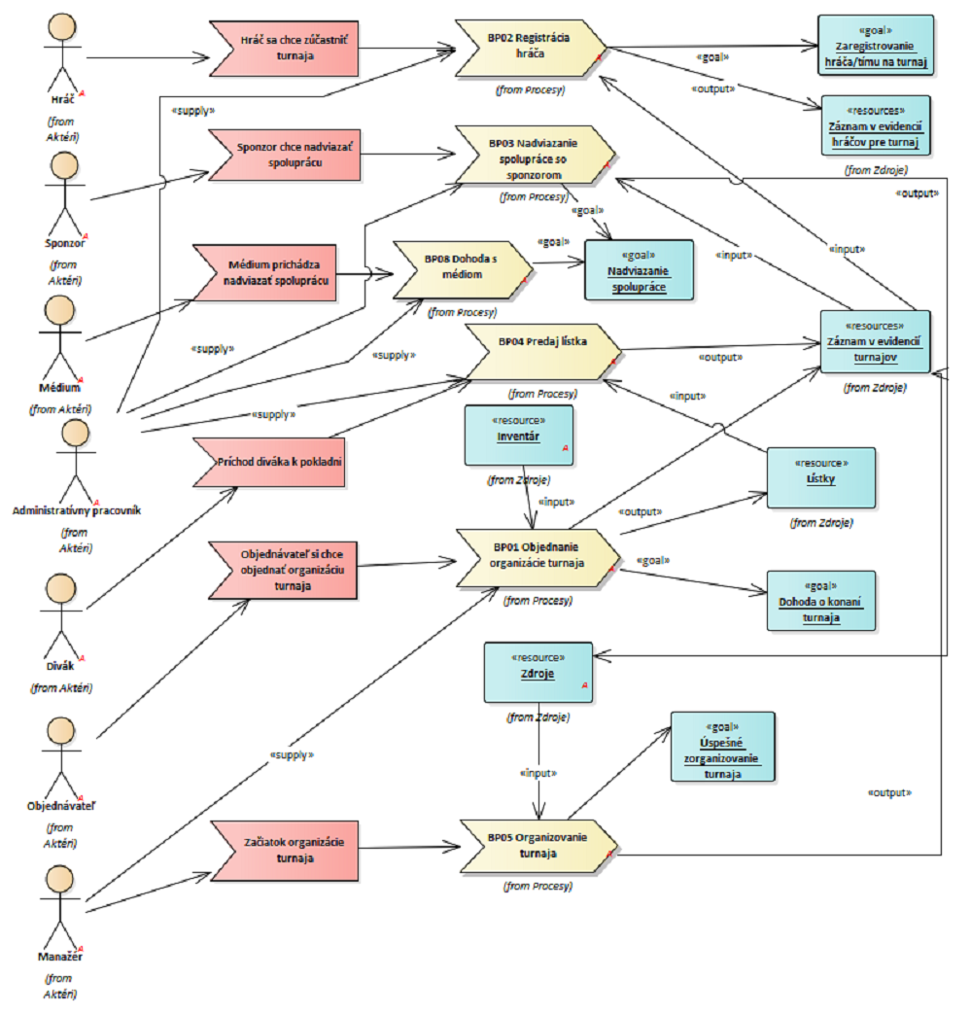

Dohadovanie sa pred organizáciou

Florián Chmelár, Samuel Sagan

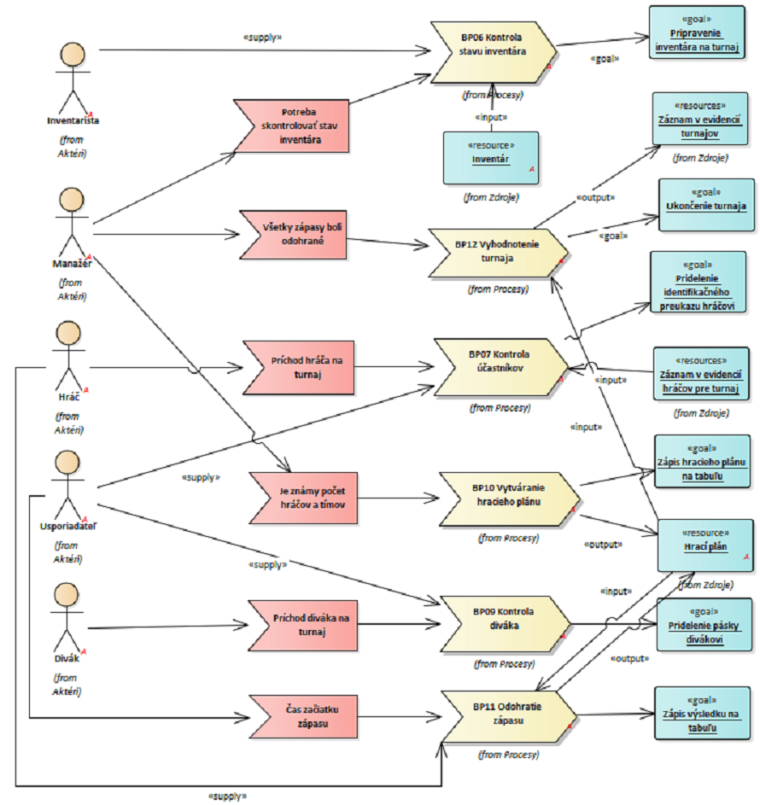

Organizovanie turnaja

## Aktéri

Administratívny pracovník

|  |  |
| --- | --- |
|  | Florián Chmelár, Samuel Sagan |

Administratívny pracovník má na starosti registráciu hráčov, nadviazanie spolupráce so sponzorom a médiom, ale aj predaj lístkov. Je to osoba, ktorá má prvotný kontakt so zákazníkmi spoločnosti. Preto je potrebné aby mal dobré komunikačné schopnosti. Samozrejme musí mať isté znalosti a skúsenosti s kancelárskou prácou. V neposlednom rade musí mať vedomosti o hernej scéne a problematike s ňou spojenou.

Martin Janotík, 27 rokov, je mladý dynamický človek, ktorý odmalička hráva počítačové hry. Po skončení vysokej školy manažmentu sa zamestnal ako administratívny pracovník práve v našej spoločnosti. Dokáže pracovať na jednotlivých úlohách samostatne a kvalitne. Jeho prácu však značne spomaľuje manuálne vyhľadávanie v pomerne neorganizovaných kartotékach.

Divák

|  |  |
| --- | --- |
|  | Florián Chmelár, Samuel Sagan |

Divák sleduje dianie turnaja na vlastné oči. Potrebuje informácie o konaní jednotlivých zápasov v rámci turnaja. Pravdepodobne sa chce odfotiť so svojimi obľúbenými hráčmi či inými hosťami turnaja. Takisto potrebuje informácie kde sa nachádza WC, stánky s občerstvením atď.

Peter Bartoš, študent 17 rokov, ešte nikdy nebol na podobnom turnaji. Hernú scénu však sleduje dlho a rád by videl svojich favoritov naživo. Obáva sa, že ich však nestihne vidieť všetkých z dôvodu prekrývania niektorých zápasov. Je aktívny na sociálnych sieťach a pomerne často zdieľa fotografie. Rád by sa odfotil s niektorými celebritami hernej scény. Od turnaja očakáva veľa a preto by chcel čas strávený na podujatí využiť naplno.

Hráč

|  |  |
| --- | --- |
|  | Florián Chmelár, Samuel Sagan |

Hráč je základná jednotka turnaja. Samozrejme jeho potreby závisia od jeho postavenia, a síce, či sa jedná o profesionála alebo iba občasného súťažiaceho. Jeho hlavný cieľ je čo najlepší výsledok na turnaji. Potrebuje sa sústrediť a mať čo možno najväčší komfort pri hraní. Prvotný akt je však samotné vyhľadanie a registrácia na turnaj čo je pomerne zložité, keďže to musí vybavovať osobne alebo telefonicky.

Martina Vojtková, 21 rokov, manuálny pracovník. Jej herná kariéra nie je špeciálne výnimočná. Počítačové hry sú jej koníčkom niekoľko rokov. Má však trvalý pracovný pomer a pracuje v doobedňajších hodinách. Nerada sa hráva na notebooku a takisto nemá rada keď je pri hraní rušená. Momentálne má problémy pri registrácii na turnaje z dôvodu, že v práci nemôže používať mobilný telefón a úradné hodiny našej spoločnosti sú iba do 16:00 hodiny.

Inventarista

|  |  |
| --- | --- |
|  | Florián Chmelár, Samuel Sagan |

Inventarista má na starosti udržiavanie inventára. Kontroluje stav zariadení potrebných pri priebehu turnaja. Prípadne pomáha pri presunoch materiálu.

Marek Medvecký, 57 rokov, pôsobí na tejto pozícii od založenia spoločnosti. Je zodpovedný a svoje úlohy plní vždy načas a presne. Nerád pracuje s modernými elektronickými zariadeniami a radšej používa pero a papier.

Manažér

|  |  |
| --- | --- |
|  | Florián Chmelár, Samuel Sagan |

Manažér je jedna z hlavných pozícii vo firme. Má na starosti takmer všetkých ostatných zamestnancov a potrebuje mať prehľad o dianí v rozpracovaných turnajoch. Takisto vedie rokovania s objednávateľmi turnajov. Dohliada na beh turnaja a rieši krízové situácie.

František Judášsky, 35 rokov, stál pri zrode spoločnosti. Pred založením, pracoval ako hlavný manažér v produkčnej spoločnosti. Je však veľmi zaneprázdnený a nemá dobre organizovaný harmonogram. Nerád sa spolieha na iných ľudí a chce mať čo najväčšiu kontrolu.

Médium

|  |  |
| --- | --- |
|  | Florián Chmelár, Samuel Sagan |

Pod pojmom médium rozumieme komerčnú televíziu alebo spoločnosť, ktorá sa zaoberá tvorbou, realizáciou a šírením prenosov z e-sport podujatí.

ESport TV, založená 2006, vysiela vo verejnej televíznej sieti. Zaoberá s hlavne živým prenosom z turnajov v elektronických športoch. Televíznemu štábu vyhovuje ak má predom dohodnuté priestory potrebné na realizáciu prenosu. Zároveň potrebuje istý čas na testovanie zariadení pred začatím turnaja.

Objednávateľ

|  |  |
| --- | --- |
|  | Florián Chmelár, Samuel Sagan |

Objednávateľom býva zvyčajne liga t.j. spoločnosť, ktorá si objednáva súťaž. Samozrejme objednávateľom môže byť ktokoľvek. Zvyčajne potrebuje priestory a materiál na realizáciu turnaja. Záleží však na dohode medzi jednotlivými stranami.

Gymnázium Martina Hattalu, škola. Táto organizácia si objednala turnaj aby sa zviditeľnila. Chcela zorganizovať turnaj pre žiakov stredných škôl v populárnej PC hre. Nemá však dostatočné skúsenosti ani čas na takúto organizáciu. Preto potrebuje pomoc od našej firmy. Zároveň má požiadavku aby na turnaji boli ako dozor ich pracovníci.

Sponzor

|  |  |
| --- | --- |
|  | Florián Chmelár, Samuel Sagan |

Sponzor je fyzická alebo právnická osoba, ktorá poskytuje zdroje na udalosť za nejakú formu návratnosti, spravidla za poskytnutie reklamy apod. Tieto podmienky sa dohadujú pred začatím turnaja. Sponzoring má viacero podôb napr.: reklamné bannery, rozdávanie produktov, TV spoty ....

TurboEnergia, spoločnosť vyrábajúca energetické nápoje. Chce sa zviditeľniť na trhu. A má ambície byť spájaná s e-sport scénou. Nemá však veľa prostriedkov, preto požaduje aby sa na turnaji predávali len ich produkty.

Usporiadateľ

|  |  |
| --- | --- |
|  | Florián Chmelár, Samuel Sagan |

Hlavná úloha usporiadateľa je kontrola a koordinácia účastníkov turnaja. Prideľuje hráčom prezenčné karty a divákom pripevňuje na ruky identifikačné pásky. Prípadne odpovedá účastníkom na otázky spojené s organizáciou. Charakter vykonávaných aktivít nie je zložitý a nepotrebuje odborné znalosti. Potrebuje však poznať organizačný plán turnaja.

Peter Javorek, 19 rokov, brigádnik. Pracovník na dohodu. Naša firma sním spolupracovala niekoľko krát. Je komunikatívny, ale nie vždy vie odpovedať na otázky divákov. Nemá veľa informácií o hernej scéne a svoje úlohy plní čisto za účelom zisku.

## Zdroje

Hrací plán

|  |  |
| --- | --- |
| «resource» | Florián Chmelár, Samuel Sagan |

Hrací plán je tabuľa určená na informovanie o nadchádzajúcich zápasoch a o výsledkoch už odohraných. Je pod správou manažéra.

Inventár

|  |  |
| --- | --- |
| «resource» | Florián Chmelár, Samuel Sagan |

Zoznam a opis predmetov patriacich do majetkového celku spoločnosti. V našom prípade to bude hlavne zoznam počítačov, klávesníc, monitorov, televízorov a iného vybavenia potrebného pri organizácii turnaja.

Zdroje

|  |  |
| --- | --- |
| «resource» | Florián Chmelár, Samuel Sagan |

Pod pojmom zdroje rozumieme: peňažný kapitál, vybavenie ako počítače, monitory, klávesnice, konzoly ..., priestor alebo iné hmotné či nehmotné vlastníctvo, ktoré ušetrí náklady našej spoločnosti.

Poz.:Tieto položky sme sa rozhodli zhrnúť do jedného pojmu aby sme nemuseli vytvárať duplicitné prepojenia.

## Procesy

### BP01 Objednanie organizácie turnaja

Florián Chmelár, Samuel Sagan

Objednanie organizácie turnaja predstavuje proces jednania medzi objednávateľom a manažérom. Je iniciovaný objednávateľom. Tento proces je ovplyvňovaný inventárom, t.j. zoznam zariadení a iného materiálu potrebného na uskutočnenie turnaja. Výsledkom je dohoda o konaní turnaja podľa, ktorej bude turnaj prebiehať. Takisto sa zúčastnené strany dohodnú o počte lístkov určených na predaj.

Požiadavkami sa myslia parametre dôležité pri organizovaní turnaja, teda očakávaný počet hráčov, či divákov, trvanie turnaja...

Florián Chmelár

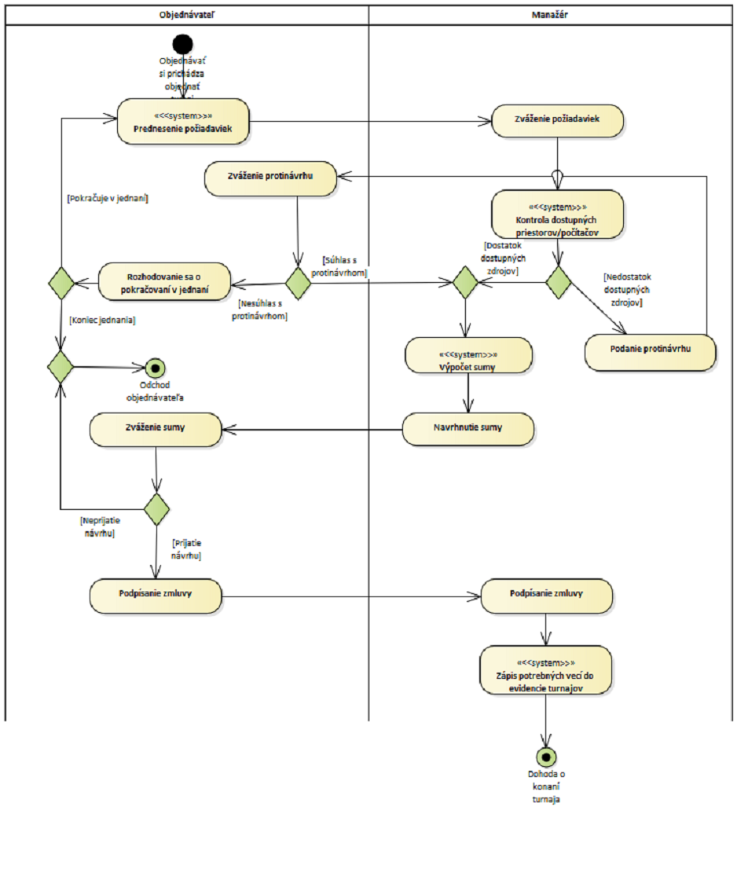

BP01 Objednanie organizácie turnaja

### BP02 Registrácia hráča

Florián Chmelár, Samuel Sagan

Registrácia hráča/tímu spočíva v zaevidovaní požiadavky hráča/tímu na účasť v turnaji. Tento proces spočíva v zapísaní osobných údajov hráča (hráčov v prípade tímu) a následné vloženie tejto "karty" do evidencie.

### BP03 Nadviazanie spolupráce so sponzorom

Florián Chmelár, Samuel Sagan

Nadviazanie spolupráce so sponzorom zahŕňa pojednávanie so sponzorom a administratívnym pracovníkom na to určeným. Jednotlivé strany sa dohodnú na podmienkach spolupráce. Z nášho pohľadu sú výsledkom zdroje poskytnuté sponzorom. Môže sa jednať o finančný kapitál alebo zariadenia potrebné na priebeh turnaja (počítače, konzoly, monitory ...).

Florián Chmelár

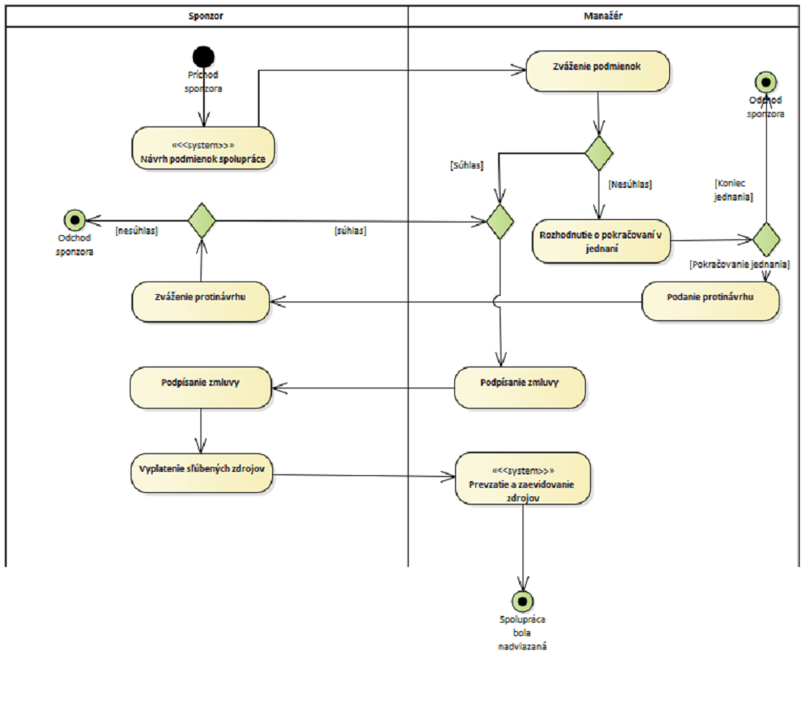

BP03 Nadviazanie spolupráce so sponzorom

### BP04 Predaj lístka

Florián Chmelár, Samuel Sagan

Predanie lístka divákovi je akt iniciovaný divákom, ktorý chce získať prístup na sledovanie turnaja. Administratívny pracovník tento lístok predá, nesmie však predať viac lístkov ako bolo stanové v dohode s objednávateľom.

### BP05 Organizovanie turnaja

Florián Chmelár, Samuel Sagan

Organizovanie turnaja je komplexný proces, skladajúci sa z viacerých činností, ktoré budeme popisovať nižšie. Tieto procesy spravuje manažér. Samozrejme cieľom je úspešné zorganizovanie turnaja.

### BP06 Kontrola stavu inventára

Florián Chmelár, Samuel Sagan

Kontrola stavu inventára je proces iniciovaný manažérom za účelom verifikácie zoznamu materiálu. Túto činnosť vykonáva inventarista. Osobne kontroluje či sa zhoduje stav zoznamu s reálnym stavom v sklade.

Florián Chmelár

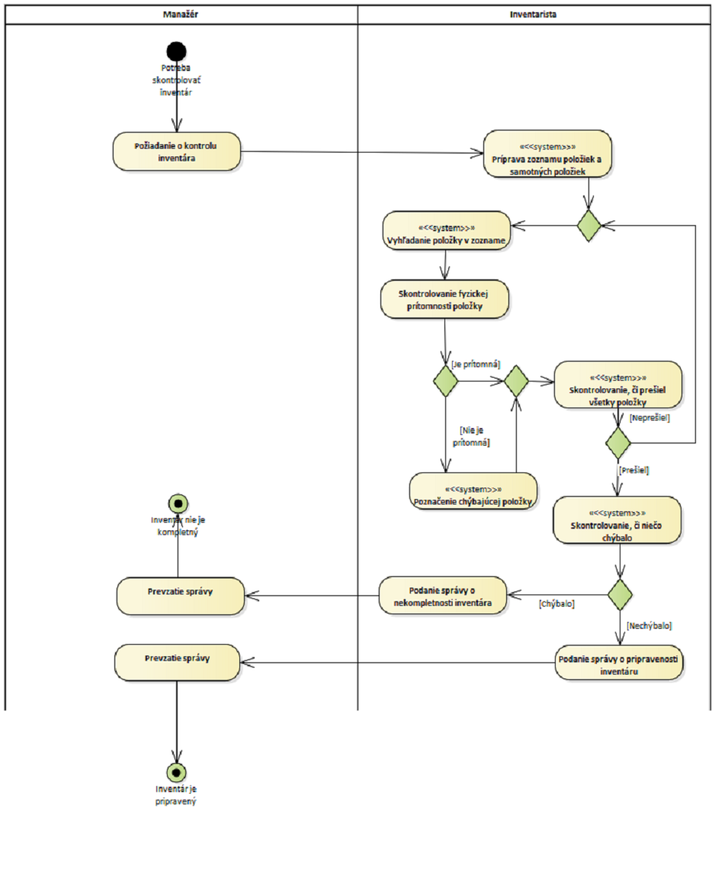

BP06 Kontrola stavu inventára

### BP07 Kontrola účastníkov

Florián Chmelár, Samuel Sagan

Kontrola účastníkov nastáva po príchode hráča na miesto konania. Po tom čo si usporiadateľ overí údaje zo záznamu o evidencii hráčov, pridelí účastníkovi identifikačný preukaz.

Florián Chmelár

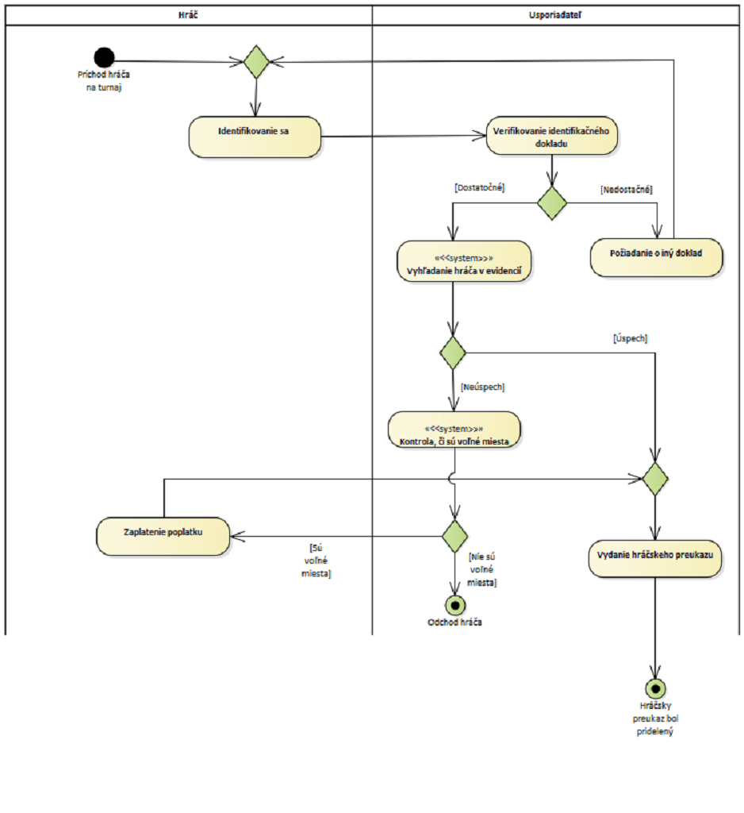

BP07 Kontrola účastníkov

### BP08 Dohoda s médiom

Florián Chmelár, Samuel Sagan

Ako vyplýva z názvu, dohoda s médiom spočíva v ujasnení podmienok vzájomnej spolupráce.

### BP09 Kontrola diváka

Florián Chmelár, Samuel Sagan

Podobne ako pri kontrole účastníka tak aj tento proces je iniciovaný prichádzajúcim divákom. S tým rozdielom, že divák, ak je to možné, si môže kúpiť lístok aj na mieste a nepotrebuje sa identifikovať. Po predložení alebo kúpe lístka je pripevnená divákovi identifikačná páska.

### BP10 Vytváranie hracieho plánu

Florián Chmelár, Samuel Sagan

Po tom čo je známy počet hráčov a tímov nastane proces vytvárania herného plánu. Po tom čo sa hrací plán vytvorí, je dostupný na hlavnej tabuli. Zároveň je tento plán použitý na zaznamenávanie jednotlivých výsledkov.

### BP11 Odohratie zápasu

Florián Chmelár, Samuel Sagan

Pod odohratím zápasu rozumieme proces, ktorý sa začína usadením hráčov na svoje miesta. Pri týchto činnostiach pomáhajú usporiadatelia. Zároveň ak majú hráči požiadavky, napr. občerstvenie, usporiadatelia sa im snažia čo najlepšie a najrýchlejšie pomôcť. Tento proces sa končí zápisom výsledku na tabuľu. Podľa výsledku sa následne mení hrací plán.

Florián Chmelár

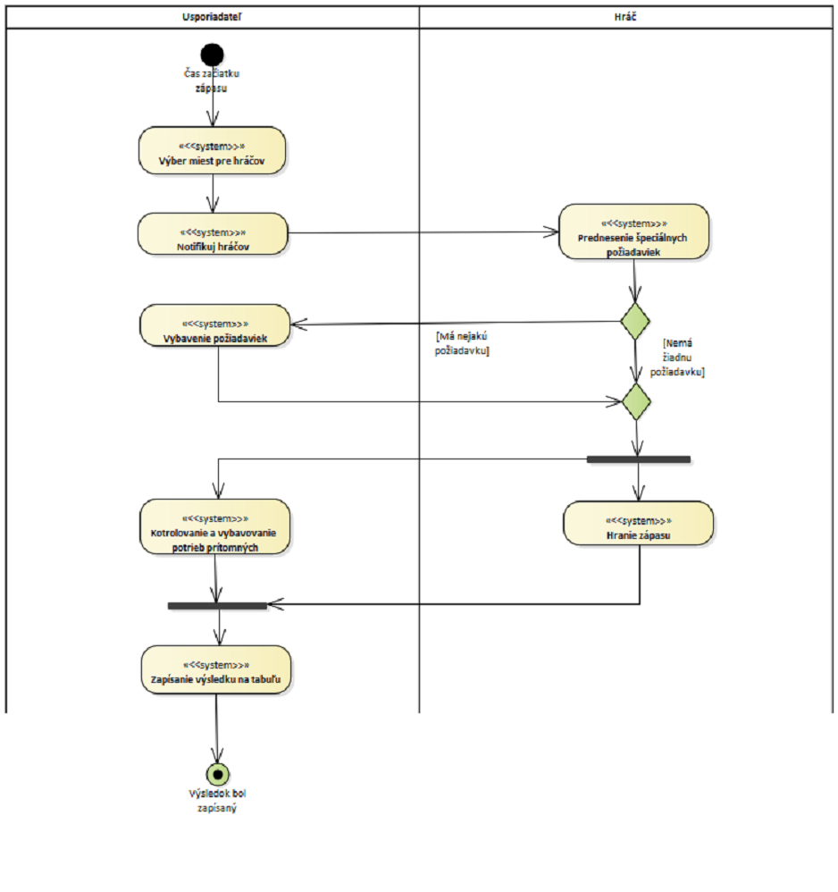

BP11 Odohratie zápasu

### BP12 Vyhodnotenie turnaja

Florián Chmelár, Samuel Sagan

Vyhodnotenie turnaja je posledný proces. Týmto procesom sa končí turnaj. Môže nastať iba ak boli odahrané všetky zápasy. Kvôli dôležitosti tejto úlohy je spravovaná manažérom. Zároveň zapíšeme všetky potrebné údaje do záznamu v evidencii turnajov. Tieto záznamy nemajú na turnaj vplyv jedná sa o archiváciu.

# Revízia opisu riešeného problému

Po odovzdaní opisu riešeného problému a biznis analýzy sme identifikovali ako potrebné doplniť:

1. doplnený Účel a rozsah dokumentu
2. opisy k cieľom projektu
3. vo funkčných vlastnostiach produktu bolo potrebné oddeliť to, čo nebude systém robiť
4. kozmetické úpravy v názvoch udalostí
5. BP04 Predanie lístku divákovi na BP04 Predaj Lístka
6. BP01: pridanie aktivity Rozhodovanie o pokračovaní v jednaní a reformulácia názvov nejakých ďalších vecí
7. BP03: pridanie aktivity Rozhodovanie o pokračovaní v jednaní
8. BP06: pridanie jedneho merge bloku, pridanie aktivít Poznačenie chýbajúcej položky a Skontrolovanie, či niečo chýbalo
9. BP11: pridanie aktivity Zápis výsledku na tabuľu

# Požiadavky na informačný systém

## Špecifikácia požadovaného riešenia

### Aktéri

Florián Chmelár

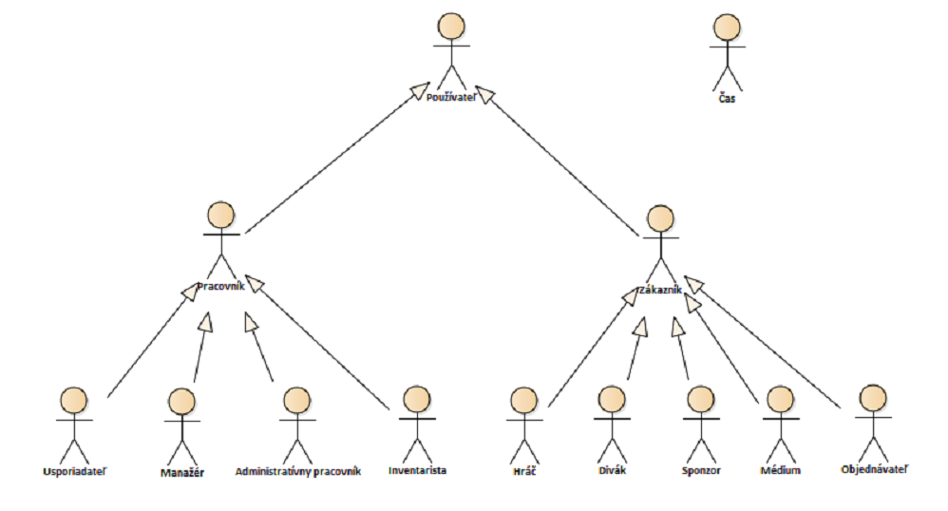

Roly v informačnom systéme a ich vzťahy

### BP01 Objednanie organizácie turnaja

Florián Chmelár,Samuel Sagan

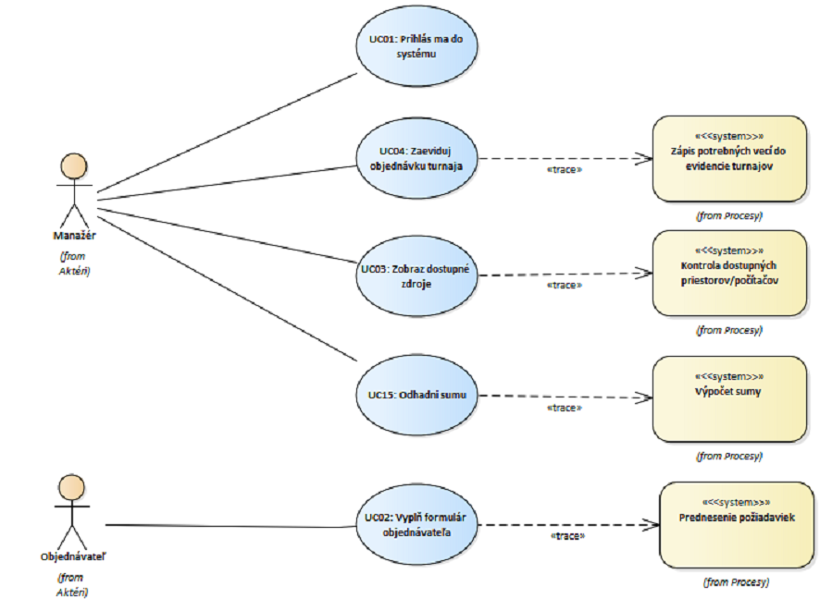

BP01 Objednanie organizácie turnaja

#### UC01: Prihlás ma do systému

Florián Chmelár

Na väčšinu práce v systéme je potrebné prihlásenie uživateľa

Predpoklady

1. Funkčnosť systému – Systém je funkčný a pripravený

Dôsledky

1. Prihlásenie – Uživateľ je prihlásený a pripravený používať systém

#### UC02: Vyplň formulár objednávateľa

Florián Chmelár

Objednávateľovi je poskytnutý formulár určený na objednávku turnaja. Následne je tento formulár odoslaný manažérovi.

Predpoklady

1. Prihlásenie – Objednávateľ je prihlásený do systému

Dôsledky

* + - 1. Objednávka – Podanie objednávky na spracovanie

#### UC03: Zobraz dostupné zdroje

Florián Chmelár,Samuel Sagan

Manažér má k dispozícii sumarizáciu zdrojov dostupných na organizovanie a môže sa rozhodnúť, či je naša organizácia schopná organizovať turnaj.

Predpoklady

1. Prihlásenie – Manažér je riadne prihlásený

Dôsledky

1. Zobrazenie zdrojov – Manažér bol oboznámený o aktuálnych zdrojoch spoločnosti

#### UC04: Zaeviduj objednávku turnaja

Florián Chmelár,Samuel Sagan

Po tom čo príde manažérovi na jeho konto objednávka, je uložená v našom systéme. Manažér sa jej môže venovať.

Predpoklady

1. Prihlásenie – Manažér je správne prihlásený do systému
2. Zmluva – Zmluva s objednávateľom je podpísaná

Dôsledky

1. Zaevidovanie – Objednávka bola správne zaevidovaná

Hlavný scenár

Hlavný scenár zaevidovania objednávky turnaja manažérom

|  |  |
| --- | --- |
| Kroky | |
| 1. | Manažér vyžiada formulár na zaevidovanie objednávky turnaja |
| 2. | Systém zobrazí vyžiadaný formulár |
| 3. | Manažér vyplní údaje do formulára |
| 4. | Systém skontroluje správnosť formátu údajov |
| 5. | Manažér požiada o uloženie objednávky |
| 6. | Systém uloží objednávku do evidencie objednávok |

|  |  |  |
| --- | --- | --- |
| Alternatívne scenáre | | |
| Od kroku | Po krok | Alternatívny scenár |
| 4a | 4 | Oprava formátu údajov |

Oprava formátu údajov

Alternatívny scenár, ktorý nastane v prípade, že manažér zadal údaje v zlom formáte

|  |  |
| --- | --- |
| Kroky | |
| 1. | Ak manažér zadal údaje v zlom fomráte, požiada o opravu |
| 2. | Manažér opraví formát údajov |

|  |  |  |
| --- | --- | --- |
| Alternatívne scenáre | | |
| Od kroku | Po krok | Alternatívny scenár |

SAMUEL SAGAN

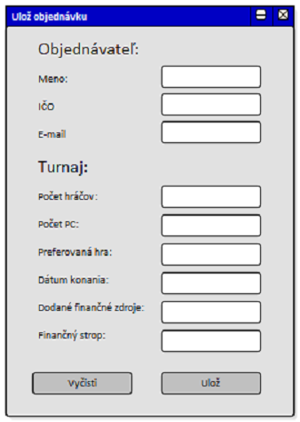

UC04: Zaeviduj objednávku turnaja

#### UC15: Odhadni sumu

Florián Chmelár,Samuel Sagan

Systém vypočíta predbežnú cenu turnaja na základe zdrojov a predpokladanej účasti divákov a hráčov.

Predpoklady

1. Prihlásenie – Manažér musí byť prihlásený
2. Údaje – Aby sme mohli vypočítať sumu musíme mať údaje zo zmluvy o konaní turnaja

Dôsledky

1. Suma – Predbežný odhad ceny turnaja

### BP03 Nadviazanie spolupráce so sponzorom

Florián Chmelár,Samuel Sagan

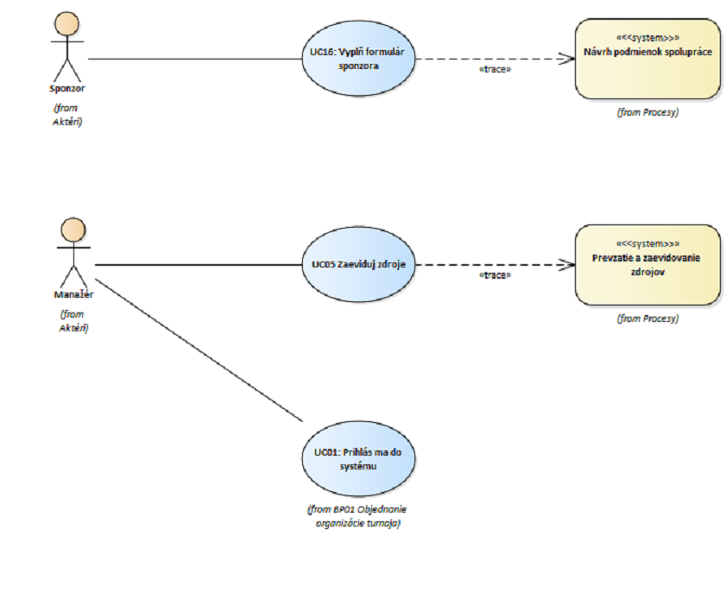

BP03 Nadviazanie spolupráce so sponzorom

#### UC05 Zaeviduj zdroje

Florián Chmelár,Samuel Sagan

Keď sa obe strany (sponzor a manažér) dohodnú na spolupráci, manažér pomocou systému zaeviduje dodané zdroje zo strany sponzora.

Predpoklady

1. Prihlásenie – Manažér je prihlásený
2. Dohoda – Strany sa dohodli na spolupráci

Dôsledky

1. Zdroje – Naša spoločnosť získala na organizáciu zdroje

#### UC16: Vyplň formulár sponzora

Florián Chmelár,Samuel Sagan

Sponzor má možnosť navrhnúť spoluprácu, pomocou predpripraveného formulára. Potom čo ho vyplní, je odoslaný manažérovi.

Predpoklady

1. Prihlásenie – Uživateľ musí byť prihlásený do systému pomocou konta typu "SPONZOR"

Dôsledky

1. Návrh – Vyplnený formulár o návrhu spolupráce

### BP06 Kontrola stavu inventára

Florián Chmelár,Samuel Sagan

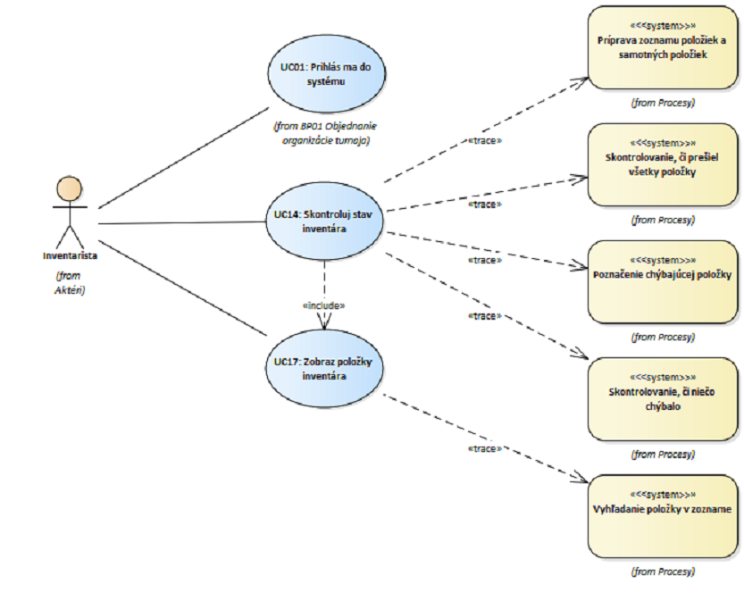

BP06 Kontrola stavu inventára

#### UC14: Skontroluj stav inventára

Florián Chmelár,Samuel Sagan

Ak príde požiadavka na skontrolovanie inventára od manažéra, inventarista si musí jednotlivé položky vyhľadať, a skontrolovať fyzicky ich prítomnosť.

Predpoklady

1. Prihlásenie – Používateľ je prihlásený ako inventarista
2. Obdržanie požiadavky na kontrolu – Manažér zadal požiadavku na kontrolu inventára a požiadavka bola doručená

Dôsledky

1. Stav inventára – Správa o stave inventára

Hlavný scenár

Hlavný scenár kontrolovania stavu inventára

|  |  |
| --- | --- |
| Kroky | |
| 1. | Inventarista vyžiada zobrazenie položiek |
| 2. | Systém zobrazí všetky položky |
| 3. | Inventarista zadá požiadavku na zobrazenie položiek určených na kontrolu |
| 4. | Systém zobrazí všetky položky určené na kontrolu |
| 5. | Inventarista zadá požiadavku na vyhľadanie položky |
| 6. | Systém zobrazí položku inventára realizovanú prípadom použitia UC17: Zobraz položky inventára |
| 7. | Inventarista zaeviduje, že je položka v poriadku a pripravená |
| 8. | Systém skontroluje či boli skontrolované všetky položky |
| 9. | Systém zobrazí správu o skontrolovaní všetkých položiek |
| 10. | Systém skontroluje či sú všetky položky v poriadku |
| 11. | Systém zobrazí správu o kompletnosti inventára |
| 12. | Prípad použitia končí |

|  |  |  |
| --- | --- | --- |
| Alternatívne scenáre | | |
| Od kroku | Po krok | Alternatívny scenár |
| 7a | 8 | Zaevidovanie, že položka nie je v poriadku |
| 9a | 5 | Neboli skontrolované všetky položky |
| 11a | 12 | Systém zobrazí správu o nekompletnosti inventára |

Neboli skontrolované všetky položky

V prípade, že neboli skontrolované všetky položky zoznamu, je inventarista vyzvaný na skontrolovanie zostávajúcich položiek

|  |  |
| --- | --- |
| Kroky | |
| 1. | Systém zobrazí správu upozorňujúcu inventaristu o nekompletnosti kontroly inventára |

Zaevidovanie, že položka nie je v poriadku

Alternatívny scenár pre prípad, že sa položka nenachádza v sklade

|  |  |
| --- | --- |
| Kroky | |
| 1. | Ak sa položka fyzicky nenachádza v sklade Inventarista vyžiada zaevidovanie tejto skutočnosti |
| 2. | Systém zaeviduje, že položka chýba |

Systém zobrazí správu o nekompletnosti inventára

V prípade, že niektorá z položiek určených na kontrolu fyzicky chýba, systém zobrazí správu o nekompletnosti inventára

|  |  |
| --- | --- |
| Kroky | |
| 1. | Systém zobrazí správu o nekompletnosti inventára |

SAMUEL SAGAN

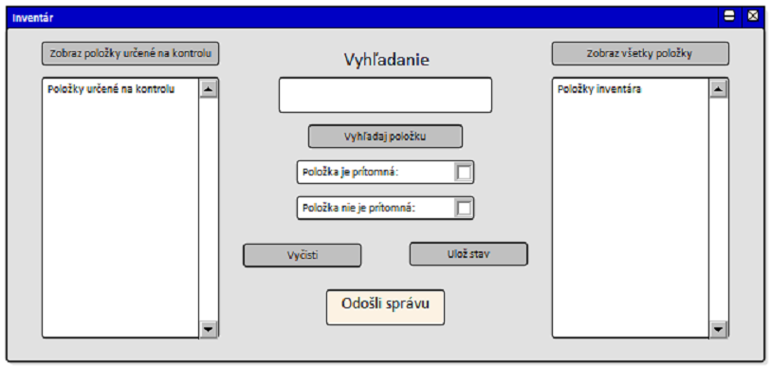

UC14: Skontroluj stav inventára

#### UC17: Zobraz položky inventára

Florián Chmelár,Samuel Sagan

Prípad použitia pomocou, ktorého inventarista vyžiada od systému zobrazenie položky inventára

Hlavný scenár

Zobrazenie položky inventára

|  |  |
| --- | --- |
| Kroky | |
| 1. | Inventarista vyžiada zobrazenie položky invetára |
| 2. | Systém zobrazí položku inventára |
| 3. | Prípad použitia končí |

### BP07 Kontrola účastníkov

Florián Chmelár

Florián Chmelár

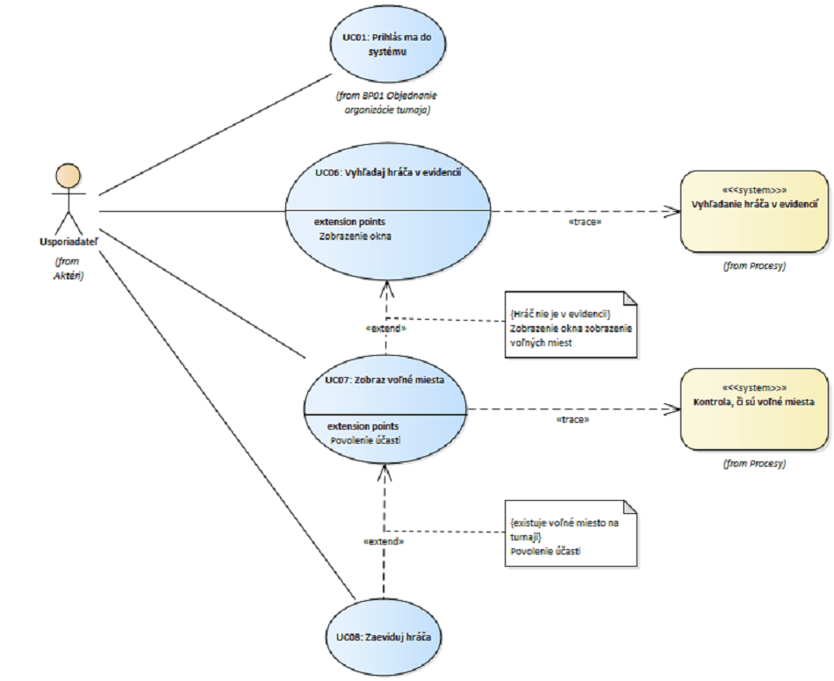

BP07 Kontrola účastníkov

#### UC06: Vyhľadaj hráča v evidencií

Florián Chmelár

Potom čo usporiadateľ skontroloval identifikačný preukaz, vyhľadá hráča v databáze. Následne mu je prideľený hráčsky preukaz.

Predpoklady

1. Prihlásenie – Usporiadateľ je správne prihlásený v systéme
2. Spustný systém – Systém je spustený a je zobrazený formulár na vyhľadanie hráča

Dôsledky

1. Pripravenie údajov na tlač – Výstupom je pripravený identifikačný preukaz na tlač

Body rozšírenia

1. Zobrazenie okna

Hlavný scenár

Hlavný scenár vyhľadania hráča v evidencii

|  |  |
| --- | --- |
| Kroky | |
| 1. | Usporiadateľ vyhľadá hráča podľa predloženého preukazu totožnosti |
| 2. | Systém zobrazí údaje o hráčovi[Zobrazenie okna] |
| 3. | Usporiadateľ zaznačí prítomnosť hráča |
| 4. | Systém zaeviduje prítomnosť hráča |
| 5. | Usporiadateľ vyžiada tlač preukazu |
| 6. | Systém vytlačí preukaz |
| 7. | Prípad použitia končí |

|  |  |  |
| --- | --- | --- |
| Alternatívne scenáre | | |
| Od kroku | Po krok | Alternatívny scenár |
| 2a | 3 | Hráč nebol nájdený |
| 6a | 3 | Usporiadateľ neuložil stav |

Hráč nebol nájdený

V prípade, že systém nenájde hráča, zobrazí informačné okno o tejto udalosti

|  |  |
| --- | --- |
| Kroky | |
| 1. | Ak nebol nájdený hráč, systém zobrazí informáciu o tejto skutočnosti |

Usporiadateľ neuložil stav

Ak usporiadateľ riadne nezaznačil prítomnosť hráča alebo neuložil stav, systém ho vyzve na uloženie

|  |  |
| --- | --- |
| Kroky | |
| 1. | Ak, usporiadateľ neuložil stav systém ho na to vyzve |

SAMUEL SAGAN

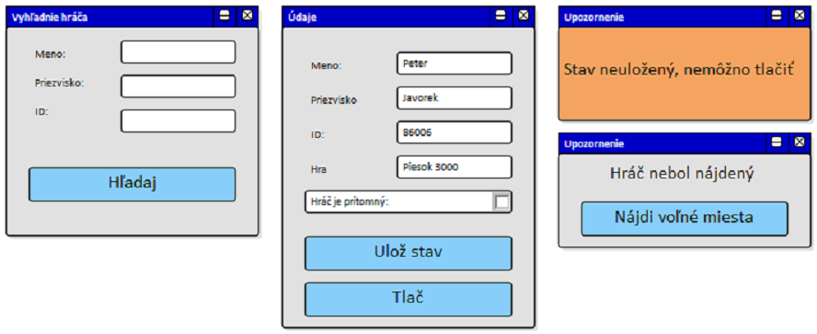

UC06: Vyhľadaj hráča v evidencií

#### UC07: Zobraz voľné miesta

Florián Chmelár,Samuel Sagan

V prípade, že hráč nie je v evidencii prihlásených účastníkov na turnaj, usporiadateľ zadá do systému požiadavku na zobrazenie voľných miest, ak sú ešte voľné miesta

Body rozšírenia

1. Povolenie účasti

Zobraz voľné miesta

Alternatívny scenár pre prípad, že hráč nebol vopred prihlásený na turnaj. Systém zobrazí voľné miesta

|  |  |
| --- | --- |
| Kroky | |
| 1. | AK hráč nie je v evidencii, usporiadateľ vyžiada zobrazenie voľných miest na turnaji |
| 2. | Systém zobrazí voľné miesta |
| 3. | Usporiadateľ rozhodne o účasti hráča [povolenie účasti] |
| 4. | Usporiadateľ zatvorí okno |

SAMUEL SAGAN

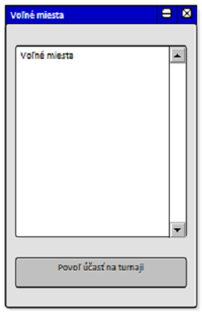

UC07: Zobraz voľné miesta

#### UC08: Zaeviduj hráča

Florián Chmelár,Samuel Sagan

Ak je na turnaji voľné miesto, usporiadateľ zadá údaje hráča do evidencie. Tieto údaje následne systém ulooží.

Evidencia nového hráča

AK existujú na turnaji ešte voľné miesta, usporiadateľ vloží údaje hráča do evidencie

|  |  |
| --- | --- |
| Kroky | |
| 1. | Ak, sú voľné miesta usporiadateľ vyžiada evidenciu hráča |
| 2. | Systém zobrazí okno, do ktorého môže usporiadateľ zadať údaje |
| 3. | Usporiadateľ zadá údaje a vyžiada uloženie |
| 4. | Systém zaeviduje prítomnosť hráča |

SAMUEL SAGAN

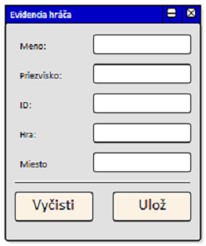

UC08: Zaeviduj hráča

### BP11 Odohratie zápasu

Florián Chmelár,Samuel Sagan

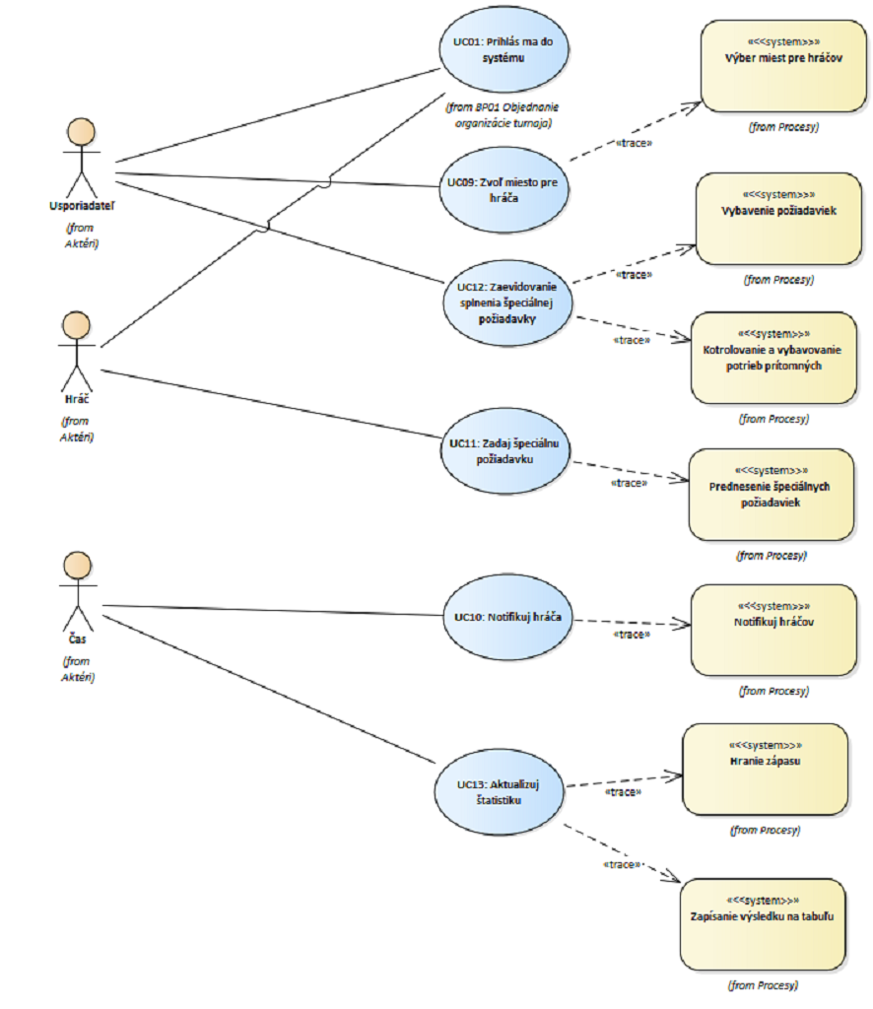

BP11 Odohratie zápasu

#### UC09: Zvoľ miesto pre hráča

Florián Chmelár,Samuel Sagan

Výber miesta pre hráča. V príapde, že hráč nevie kde je jeho herné miesto, je mu zvolené usporiadateľom.

Predpoklady

1. Prihlásenie – Usporiadateľ je prihlásený do systému

Dôsledky

1. Miesto – Hráč vie kde je jeho miesto

#### UC10: Notifikuj hráča

Florián Chmelár,Samuel Sagan

V istom čase pred zápasom je hráč upozornený o začiatku konania hry. Tento čas je určený na presun a prípravu pred zápasom.

Predpoklady

1. Prítomnosť – Hráč je prítomný na turnaji

Dôsledky

1. Notifikácia – Hráč ma dostatok času na prípravu pred zápasom

#### UC11: Zadaj špeciálnu požiadavku

Florián Chmelár,Samuel Sagan

V prípade, že hráč niečo potrebuje od štábu, môže na to použiť náš systém. Po tom čo zadá požiadavku je evidovaná v našom systéme a čaká na splnenie.

Predpoklady

1. Prihlásenie – Používateľ je prihlásený ako hráč

Dôsledky

1. Požiadavka je zaznamenaná – Hráč zadal požiadavku a tá je zaznamená v evidencií, pripravená na jej vybavenie

Hlavný scenár

|  |  |
| --- | --- |
| Kroky | |
| 1. | Hráč si vyberie jeden typ požiadavky zo zoznamu bežných požiadaviek |
| 2. | Hráč klikne na tlačidlo Uložiť |
| 3. | Systém zobrazí okno, v ktorom žiada od hráča potvrdenie uloženia |
| 4. | Hráč potvrdí uloženie |
| 5. | Systém požiadavku uloží do evidencie |
| 6. | Prípad použitia končí |

|  |  |  |
| --- | --- | --- |
| Alternatívne scenáre | | |
| Od kroku | Po krok | Alternatívny scenár |
| 1a | 2 | Žiadna s požiadaviek v zozname mu nevyhovuje |
| 6a | 1 | Hráč chce ešte ďalšiu požiadavku |

Žiadna s požiadaviek v zozname mu nevyhovuje

|  |  |
| --- | --- |
| Kroky | |
| 1. | Ak hráčovi nevyhovuje žiadna z bežných požiadaviek, klikne na tlačidlo s názvom Vlastná požiadavka |
| 2. | Systém zobrazí textové pole |
| 3. | Hráč do textového poľa vpíše svoju požiadavku |

Hráč chce ešte ďalšiu požiadavku

|  |  |
| --- | --- |
| Kroky | |
| 1. | Ak má hráč nejakú ďalšiu požiadavku, pokračuje v ich vypĺňaní |

SAMUEL SAGAN

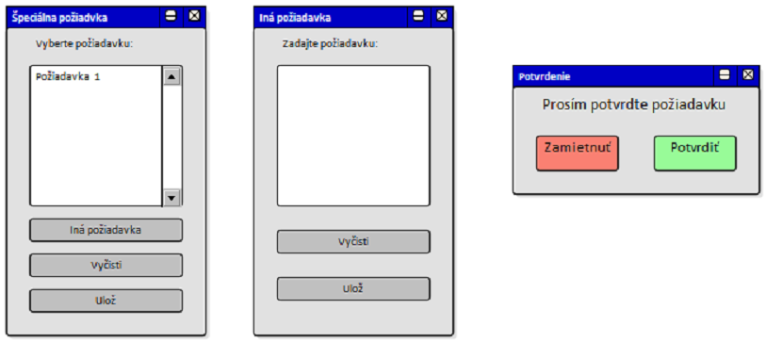

UC11: Zadaj špeciálnu požiadavku

#### UC12: Zaevidovanie splnenia špeciálnej požiadavky

Florián Chmelár,Samuel Sagan

Ak hráč zadal špeciálnu požiadavku a usporiadateľ ju splní, je táto skutočnosť zaevidovaná v našom systéme. Vďaka tomuto vieme, že sa jej nemusí venovať iný usporiadateľ.

Predpoklady

1. Prihlásenie – Usporiadateľ je prihlásený do systému
2. Požiadavka – Je evidovaná aspoň jedna požiadavka od hráča

Dôsledky

1. Splnenie – V systéme je uložené, že bola požiadavka splnená

#### UC13: Aktualizuj štatistiku

Florián Chmelár,Samuel Sagan

Počas hrania zápasu sa zvyčajne mení skóre. Takže musíme aktualizovať štatistiku v reálnom čase. Výsledky zapisujeme do systému.

Predpoklady

1. Zápas – Zápas bol začatý a ešte stále sa odohráva

Dôsledky

1. Štatistika – V systéme evidujeme výsledky štatistické údaje, ktoré môžme spracovať
2. Zápisy z cvičení

Florián Chmelár, Samuel Sagan

* 1. Cvičenie 2

20.2. cvičenie 2

-organizacia pre spolocnost ktora organizuje taketo eventy

-vseobecny system(Dota, CS:GO, LOL,BF 1 ... )

-cca web s upcomnig eventami kde by sa registrovali - timy, sponzori

-zabezpecenie priestorov pre merch sponzorov

-miesto pre broadcasterov, ich timy -vseobecna apka pre fans (aj info o danej vanue, ale nielen), statistika

-widgety pre stranky, twitch

-highlighty zo zapasov, ale aj najsledovanejsie zapasy

26.2. porada pred cvičením 3

-prva verzia cielov projektu a funkcnych vlastnosti

-nemame presne vyjasnene ciele..

-otazky na cviko: co robia teraz ako tam funguje -ako sa registruju hraci teraz, ako robia statistiky, ako informuju hracov o konnanych turnajoch, maju databazu uz odohranych ? čo od systému čakáte, kto ste ?

* 1. Cvičenie 3

27.2. cvičenie 3

-prezentacie: funkčné vlastnosti - poobkecávať

viac sa sustredit na konkretne veci, nezovseobecnovat

-konzultacia:

kto je nasim zakaznikom: spolocnost, ktora si chce kupit nas system

-ma pracovnikov, pocitace

-pokskytuje to tym co chcu turnaj, mam priestory toto mozem toto nemozem

-musim zohnat ludi a tak

ako to funguje teraz:

2.) prenajom pristorov: osobne, telefonicky, spisuje sa papierovo, papierovo sa kontroluje ci mam 50 PC, evidencia je na papieri-cca kartoteka

-mail komunikacia

-hraci sa musia informovat o nasledujucich turnajoch na nastenke(fyzickej)

-pocas turnaja, ustna komunikacia, nevedia statistiky, navstevnik sa musi posadit ku hracom aby videl live feed, nevedu sa automaticke statistiky-ludia musia vyklikavat

3.) Ostatne

-system ktory riadi spolocnost, konkretne az tak netreba

//presun zo spodnej urovne organizatorov, media to velke

ciele su zle formulovane, npr. sprehladnenie zaznamov,statistik turnajov

urbit to tak aby tam bolo zlepsenie,skrátenie sprehľadovanie, mame teraz skor funkcne vlastnosti

do funkcnych pridat viac z organizacie, planovanie

5.3 Stretnutie pred cvikom

opýtať sa na sponzorov

dokončené funkčné, nie-funkčné

* 1. Cvičenie 4

6.3

Otázky :

nastaviť viac autorov

ako kreslit šípky

skontrolovať či sú ok všetky ciele, požiadavky..

opýtať sa na aktérov-zákazníkov - hráčov, sponzorov a tak

zistiť, či môžu byť hráči, diváci output //nemozu

záznamy nástenky - ako to prepojiť k eventom

v biznis procesoch - či tam má byť vyjednávací proces

rola peňazí

Poznámky:

-event má korešpondovať so štartom

-information by mal sedieť s výstupom procesu

* 1. Cvičenie 5

-zistit akterov, rsp opravit to na koncovych

-pri registracii by som mozno dal ako resource kontrak, ktory bude goal

-resource peniaze(zdroje), od objednavatela a sponzora

-zmenit information na resource ---> ked sa to znovu pouziva

-nemusime riesit informovanie

-zmenit snaha na usporiadnie na poziadavka

-da sa/neda sa zmenit

-protinavrh --> zmenit na podanie protinavrhu

-ukoncit nie kontrak

-manazer --->zacatie organizacie turnaja

-vysvetlit zdroj, delenie

-organizovanie treba rozbit na viacero procesov --- rozmiestnenie zariadeni, kotrola zucastnenych ... netreba vsetko

-supply ide do procesu

-rozbit mozno na dva diagramy

-5 activity diabgramov

12.3. pred piatym cvičením

-rozdelenie akterov na dve hlavne skupiny z hladiska funkcnosti registrovani/neregistrovani

-rozdelenie registrovanych na pracovnikov/zakaznikov

-rozdelenie pracovnikov podla oddeleni ---> Administrartiva, Manazment, Inventarista, Usporiadatel

-rozdelenie zakaznikov na "malych" a "velkych": maly-->hrac, divak; velky-->sponozor, medium, objednavatel

13.3 5.cvičenie

-vyhľadanie turnaja v aktivity diagrame je podproces, preto to tam treba naznačiť/opísať

* 1. Cvičenie 6

19.3 Stretnutie pred 6.cvicenim

sporne aktivity: BP1: zvazenie  poziadavok

  BP1: vypocet sumy

  BP3: opytat sa co sa bude riesit so sponzorom fyzicky co na dialku

   spytat sa na podpisanie zmluvy

  BP11:privoalnie a usadennie ci je system

   :opytat sa na zaciatok …

-Rozlisenie formulara sponzor,medium  a objednavatel

-je formulacia zobraz miesta spravna ? ako inak zistit ci su miesta volne

-inte0rakcia s mediom vramci hrania zapasu

20.3 6.cvičenie

Divadlo

-akter pouzivatel a zakaznik (generalizacia) - zakaznik spojeny so vsetkym, pouzivatel s nicim -> toto nie je spravne

- scenare UC - najdolezitejsie, include ked pouzijem v UC iny UC(ten o tom nevie), extende takisto, ibaže o tom nevie ten, ktorý volá, ale vie o tom volaný

- ak je UC spojený s aktérom, znamená to že by sa mal dať spustiť aj samostatne

===============================

BP01 zvazenie nie je UC

BP01 vypocet sumy je UC

prihlasenie nerozpisovat

UC brat ako obrazovku, formular

zlucit (skontroluj stav inventara )

elektronicke podpisanie zmluvy

upravit rozhodovanie ANO/NIE

zvol miesto notfikacia, apka, web

zadanie poziadavky srkz apku

usadenie a privolanie iba ako notifikuj

formular moze byt generalizacia

streamovanie netreba riesit

so sponzorom riesit iba nadialku

========================

4 UC rozpisat take co maju extend/include  opisovat aj tie basic ktore sa odvijaju

kazdy BP musi mat svoje UC

* 1. Cvičenie 7

26.03 pred 7.cvičením

* otázky: rola UC01, UCčka vo viacerých procesoch, čo s UC08 ?, kto začína UC10 a UC13 ?

26.03 7.cvičenie

prihlasenie do systemu bereme ako predpoklad

Vypocitaj sumu zmenit na Odhadni sumu

Odosli formular zmen na vypln formular objednavatela

N A D V I A Z A N I E  spoluprave

prihlasenie zase predpoklad

odosli formular zmenit na vypln formular sponzora

K O N T R O L A    inventara

prihlasseni ...

vyhladnaie ako osobitny UC <<include>>

O D O H R A T I E  zapasu

notifikuj hraca --> akter cas